Задание для обучающихся с применением дистанционных образовательных технологий и электронного обучения

Дата: 30.04.2020.
Группа Пр19
Учебная дисциплина МДК 03.01 Окрашивание волос
Тема занятия: Окрашивание седых волос.

Форма: Урок-лекция

Содержание занятия:
Вопросы, рассматриваемые в ходе занятия:

- Окрашивание седых волос.
- Критерии оценки качества окрашивания волос.
На тему - 1 пара, в ходе которой вам необходимо будет выполнить
Задание для обучающихся:
1. Законспектировать в тетради новый материал
2. Ознакомиться с окрашиванием седых волос.
3. Составить таблицу с видами брака при окраске в тетради
Форма отчета.
1. Выслать фото конспекта и таблицы в тетради
2. конспект выучить
заполнить как в электронном, так и в бумажном варианте и сдать преподавателю
Срок выполнения задания 03.05.2020.
Получатель отчета. по электронной почте: ponomareva612010@mail.ru;

Тема занятия: Окрашивание седых волос. Брак при окраске волос

КОНСПЕКТ

Седые и обесцвеченные волосы не содержат естественного пигмента, поэтому окраска таких волос затруднена. Для того чтобы равномерно закрасить седые и обесцвеченные волосы, необходимо соблюдать ряд правил. В зависимости от фирмы-производителя красителя эти правила могут изменяться. Ниже приведены основные правила окраски седых и обесцвеченных волос красителями Различных фирм-производителей.
Краситель Koleston Perfekt (фирма Wella).
При использовании этого красителя:
• не рекомендуется применять для окраски седых и осветленных волос красители с маркировкой 8/0; 7/0; 6/0 (проявляется зеленый оттенок);
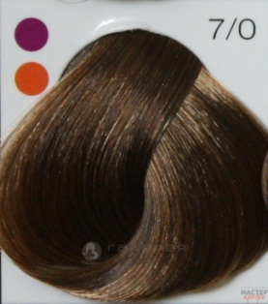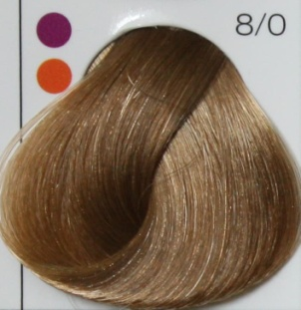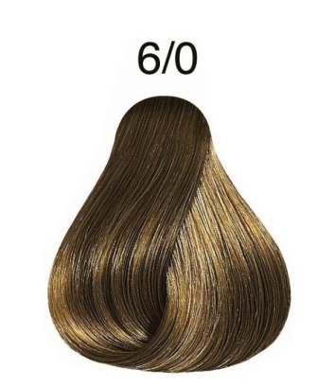
• рекомендуется применять красители экстранатурального ряда (эти красители при окраске не дают зеленого оттенка);
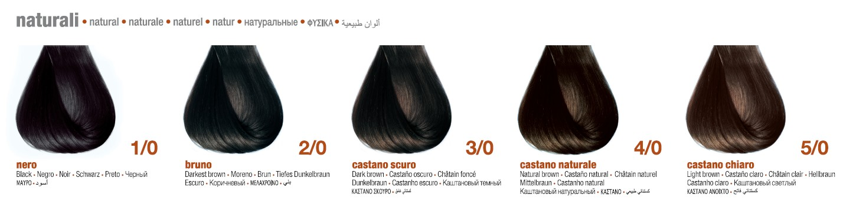
• для окрашивания седых волос в красные тона необходимо добавление натурального тона: более 30 % седины — в выбранный нюанс добавляем 1/3 натурального тона; более 50 % седины — в выбранный нюанс добавляем 1/2 натурального тона; если седина расположена участками, то для качественного прокрашивания необходимо выполнить предварительную пигментацию: смешиваем одну часть выбранного нюанса и одну часть воды. Смесь наносят на седые участки. Время выдержки 15 мин. По окончании времени выдержки краситель не смываем — поверх красим выбранным нюансом, разведенным необходимым образом;
• для ровного окрашивания обесцвеченных волос также рекомендуется выполнить пигментацию.
Краситель Igora Royal (фирма Schwarzkopf). При использовании этого красителя:
• нюансы -0, -00, -1, -4 закрашивают седину на 100%;
• модные нюансы закрашивают седину на 50 %;
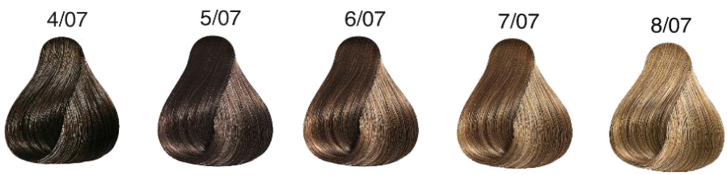
• если седины до 20 %, то берем любой нюанс в чистом виде;
• если седины от 20 до 50 %, то берем 2 части модной гаммы и смешиваем с 1 частью натуральной гаммы;
• если седины более 50 %, то берем 1 часть модной гаммы и 2 части натуральной;
• для натурального ряда применяем 6%-ный окислитель, для экстранатурального ряда берем 9%-ный окислитель;
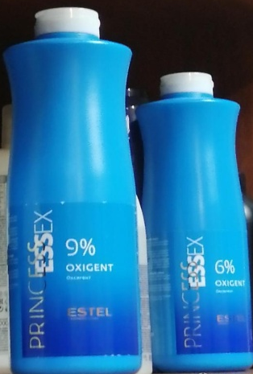
• для 100 % седины и обесцвеченных волос рекомендуется применять предварительную пигментацию.
В табл. 6.1 представлены наиболее характерные виды брака, получаемые при окраске волос.
Таблица 6.1
Вид брака | Причина брака
Волосы прокрасились не полностью | Неправильно выдержаны пропорции красителя и окислителя; был выбран рефлекторный оттенок для закрашивания седых волос
Слишком быстро вымывается краситель с волос | Недостаточное время выдержки; не была проведена предварительная пигментация
Слишком темные концы волос | Краска была нанесена на концы волос слишком рано; при повторном окрашивании концы волос вообще не нуждались в окраске; при очень сухих и пористых концах волос в краситель не добавили воды
Слишком светлые концы волос | Недостаточное время выдержки на концах; не была проведена предварительная пигментация
Очень темный цвет волос | Выбранный тон слишком темный; выбран окислитель слабой концентрации
Очень светлый цвет волос | Выбранный тон слишком светлый; выбран окислитель слишком высокой концентрации
Желтые корни при осветлении | Малое время выдержки; выбран окислитель слабой концентрации
Очень яркий цвет волос у корней | Выбран окислитель очень высокой концентрации; при первичной окраске волос в более светлый тон краситель нанесли по всей их длине
Пятна на светлых волосах при добавлении микстона в красящую смесь | Не слишком тщательно размешан микстон

